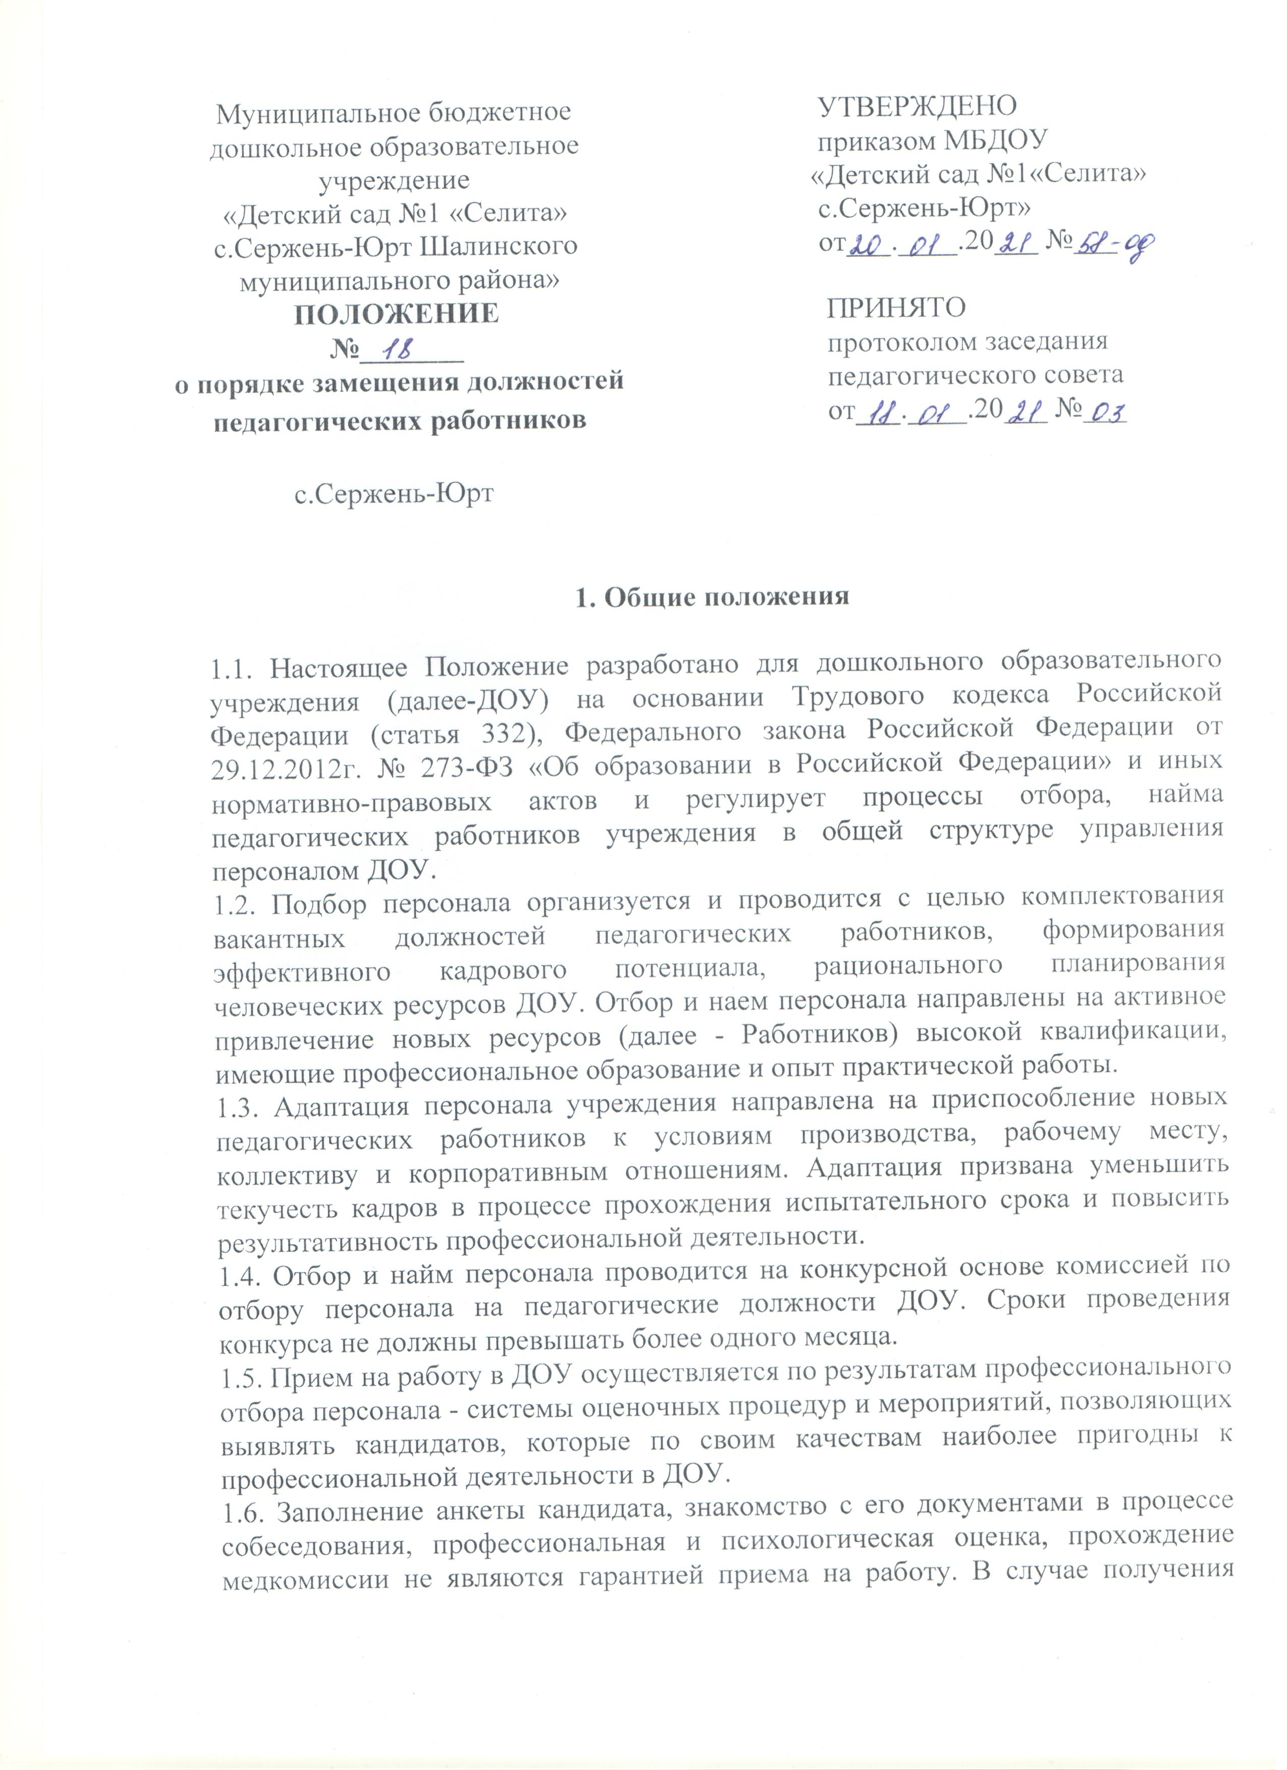

кандидатом отрицательной оценки на любом из этапов профессионального отбора ответственный за ведение кадрового делопроизводства сообщает соискателю причины и мотивы о решении комиссии в корректной форме либо сразу после собеседования, или в трехдневный срок. На работу не принимаются лица, не имеющие российского гражданства.

2. Организация процесса отбора персонала

2.1. Отбор персонала осуществляется только при наличии соответствующих вакантных рабочих мест в соответствии со штатным расписанием учреждения.
2.2. Ответственный за ведение кадрового делопроизводства организует работу по поиску соответствующих сотрудников с использованием следующих источников:
-Сайты сети Интернет;
-Целенаправленный (прямой) поиск специалистов;
-Публикации объявлений в газеты;
-Государственные центры занятости населения;
-Внутренний кадровый резерв;
-Учебные заведения высшего и среднего профессионального образования и др.
2.3. С целью улучшения качества отбора персонала и повышения профессионального уровня в кадровой структуре организуется и проводится структурированный (поэтапный) отбор, который обязателен для педагогических работников.
2.4. Первоначально проводится информационный отбор соискателей с помощью телефонного интервью и предварительного отбора резюме.
2.5. Отобранные кандидаты проходят первичное собеседование с ответственным за ведение кадрового делопроизводства. Перед началом собеседования кандидат представляет резюме, рекомендательные письма, портфолио и документы.
2.6. В обязательном порядке кандидатуры, прошедшие первичное собеседование, обсуждаются с руководителем ДОУ, и только после этого решается вопрос о необходимости их дальнейшего рассмотрения.
2.7. Непосредственный руководитель после изучения сведений о кандидатуре определяет дату и время возможной встречи (второго тура).
2.8. Заведующий, нуждающийся в педагогическом работнике, проводит второе собеседование в составе комиссии по отбору персонала. В состав комиссии входит непосредственный руководитель ДОУ, заместитель заведующего по учебно-воспитательной работе (старший воспитатель, методист), педагог-психолог.
2.9. Второй тур конкурсного отбора в составе комиссии по отбору персонала проводится в форме собеседования, профессионального и психологического тестирования. Решение по конкурсному отбору принимается по результатам тайного голосования.
2.10. В обязательном порядке Заведующий уточняет рекомендации кандидатов на педагогические должности с последних мест работы.
2.11. Успешно прошедшим конкурсный отбор считается претендент, получивший путем тайного голосования наибольшее число голосов членов комиссии по отбору персонала на педагогические должности. Решение о приглашении кандидата на педагогическую должность возможно лишь после положительного согласования на всех уровнях.
2.12. При необходимости кандидат проходит профессиональный отбор в форме психологической и профессиональной диагностики, выполнения оценочных процедур (профессиональных проб, деловых и ролевых игр).
2.13. В обязательном порядке педагогический работник проходит медицинскую комиссию. Только после предоставления заключения медицинской комиссии отобранный кандидат оформляется и приступает к работе. Запрещается прием на работу без прохождения и заключения медицинской комиссии и отсутствия справки об отсутствии (наличии) судимости.

3. Оформление трудовых отношений

3.1. При поступлении на работу с педагогическим работником заключается трудовой договор в письменной форме в двух экземплярах, один из которых выдается на руки Работнику.
3.2. Трудовой договор содержит:
-Название должности в соответствии со штатным расписанием;
-Сроки договора, испытания при приеме на работу;
-Права и обязанности работодателя и педагогического работника;
-Условия оплаты труда;
-Режим труда и отдыха;
-Ответственность, порядок разрешения споров;
-Изменения условий и прекращение договора;
-Реквизиты сторон.
3.3. При оформлении на работу кандидат предоставляет следующие
документы:
-Паспорт;
-Трудовую книжку;
-Документ об образовании;
-Заявление;
-Аттестационный лист (при наличии);
-Страховое свидетельство обязательного пенсионного страхования;
-ИНН;
-Фотографии (3х4).
3.4. Все необходимые документы предоставляются в отдел кадров не позднее чем за 1 день до даты начала работы педагогического работника в ДОУ.
3.5. При поступлении на работу педагогический работник заполняет Личный листок по учету кадров (анкета), и пишет автобиографию. Автобиография пишется с учетом следующих требований:
-Форма изложения: повествовательная (от первого лица).
-Все сведения даются в хронологическом порядке и с таким расчетом, чтобы можно было составить представление о жизненном пути, образовании и деловой квалификации данного человека.
3.6. При поступлении на работу педагогический работник знакомится с должностной инструкцией, распорядком работы, нормативными локальными актами (Устав ДОУ, правила внутреннего трудового распорядка, коллективный договор).

